Конспект.

Технология « Мнемотехника»

Тема: Заучивание стихотворения «Разноцветный подарок» Петр Синявский.

Цель: содействовать развитию произвольной памяти у детей среднего дошкольного возраста, на основе заучивания стихотворений.

Задачи:

- формировать интерес к художественной литературе .

- учить детей различным видам запоминания;

- создать благоприятную развивающую среду для заучивания стихотворений;

- развивать у дошкольников память, внимание, мышление, творческую фантазию, связную речь;

- учить стихи, используя мнемотаблицу.

Ход: Предлагаем детям рассмотреть мнемотаблицу к стихотворению «Разноцветный подарок» Петра Синявского.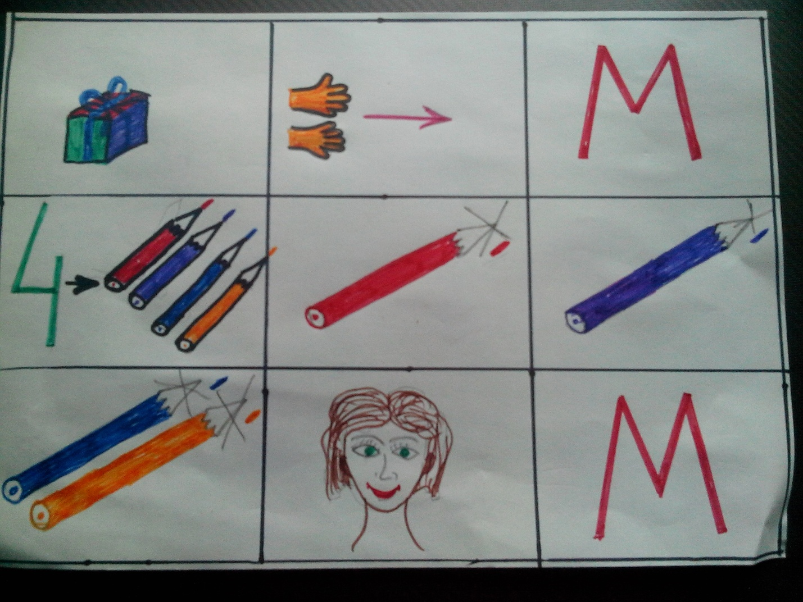

Внимательно рассматриваем, что нарисовано в каждом квадрате.

1 квадрат - Дети: – подарок! Правильно, молодцы!

2 квадрат - Руки и стрелочка.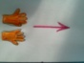

3 квадрат – Буква М

4 квадрат - Цифра 4 и 4 карандаша.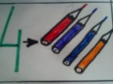

5 квадрат – Красный карандаш – сломан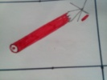

6 квадрат – Фиолетовый карандаш – сломан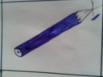

7 квадрат – Синий и оранжевый карандаши – сломаны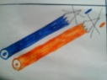

8 квадрат – Мамин портрет 

9 квадрат – Буква М

А теперь послушайте, я прочту вам стихотворение:

**Разноцветный подарок**

Я подарок разноцветный!

Подарить решила маме. .

Я старалась, рисовала

Четырьмя карандашами. 

Но сначала я на красный

Слишком сильно нажимала, 

А потом за красным сразу

Фиолетовый сломала, 

А потом сломала синий,

И оранжевый сломала... 

Все равно портрет красивый, 

Потому что это — мама!

Читаем несколько раз стихотворение с опорой на таблицу. Повторяем с детьми , показывая квадратики с рисунками, сначала все вместе, а потом по желанию детей. Помещаем рисунок в доступном для детей месте, для самостоятельного повторения стихотворения. Можно дать задание детям нарисовать стихотворение, (тем кто запомнил).